孟河实验小学

地震应急疏散演练方案

1. **演练主题**

师生地震避险和紧急疏散。

1. **演练的目的意义**

通过本次演练提升学校地震应急避险及疏散演练的组织和管理水平，强化师生安全意识和地震应急避险及疏散能力，培养学生终身受益的地震应急行为习惯。

1. **演练科目**

本次演练共两个科目：1.地震避险；2.震后疏散。

1. **演练场景设置**

本次演练设定为上课时间发生有感地震，相继进行师生地震避险和紧急疏散演练。

1. **演练时间和地点**
   1. 时间安排： 5月12日下午大课间
   2. 地点安排：校内。师生在教室或办公室内进行地震避险，然后疏散至操场进行集结。
2. **参与演练人员**

全体师生。

1. **演练组织机构及职责分工**
   1. 应急疏散演练指挥部

总指挥： 殷国伟

副总指挥（现场总指挥）：潘志刚

成员： 潘平华及各班主任尹夕（代一4班班主任领孩子跑）

职责：1.全面负责应急疏散演练工作；2.执行上级有关指示和命令，领导小组成员按其分管或负责部门的职能、职责各负其责；3.合理划定学校及周边应急疏散场地(避险场所)、疏散通道；明确应急疏散信号方式；教育学生熟悉和掌握应急疏散的流程和纪律。

* 1. 应急疏散演练工作小组
     1. 组织协调组

组长： 潘志刚

成员：潘平华 张云杰

职责：1.负责演练方案的制定；2.做好演练过程的协调指挥；3.做好校内信息的上传下达，负责对外与上级主管部门及社区相关部门的联系沟通等；4.负责科学编制学校应急疏散路线图、班级应急疏散路线方案等。张贴疏散路线图和疏散标识；5．组织开展疏散演练质量自评工作；6．负责演练的考评和总结工作。

* + 1. 宣传报道组

组长：王玉珍

成员： 吕娟 陈雨

职责：1.负责安排演练前的宣传教育和知识培训；2.负责演练的摄影、计时、记录等。

于玲、陈雨 、张海燕及各疏散组组长负责拍照，吕娟负责报道。

* + 1. 疏散引导组

组长：蔡云洪

成员：张勇 杨清波

安全岗人员：见附件三。

职责：1.组织、引导师生进行安全有序地疏散；2.及时扶助摔倒及受伤师生；3.及时报告疏散过程中的重大险情；4.疏散完成后协助其他各组工作。

* + 1. 抢险救护组

组长：肖媛媛

成员：张云杰 朱为华

职责：1.负责第一时间组织实施校内自救互救，抢救遇险师生，视情况抢救重要财产、档案等；2.如发生意外事故，负责将受伤师生运送到指定安全区域，并拨打120联系急救中心；3.检查师生身心状况，在专业医务人员到达之前，进行临时救治和必要的心理疏导。

* + 1. 后勤保障组

组长： 潘平华

成员：董志平 张云杰

职责：1.制作准备疏散路线图和疏散标识；2.布设演练场地：对集结场地进行区域划分和标示；3.负责治安及警戒工作，维护演练秩序，保障演练安全；4.负责通讯、广播、救助等演练所需物资器材的准备；5.负责演练信号音源的采集与发布；6.演练结束后检查、恢复学校水电、通讯等后勤保障设施。

1. **演练准备工作的安排**
   1. 全体演练工作人员（应急救援人员、安全岗人员）会议： 5月12日上午十点由各组长召开全体演练工作人员会议。
   2. 各班班会安排： 5月12日上午大课间各班班主任对学生进行演练方案与方法的相关培训。
   3. 准备工作检查： 5月12日中午进行准备工作检查。
2. **应急疏散路线安排**
   1. 疏散路线安排，见附件二。
   2. 集结地为操场，区域按照做操位置站立。
3. **演练的程序及内容**
   1. 演练准备： 5月12日14点30，1）指挥部、各工作组人员到各自岗位进行各项准备工作的最后检查。2）安全岗人员到达指定安全岗位置，并对所属责任路段进行最后检查，发现疏散通道被堵塞或占用、安全门上锁或堵塞、地面湿滑等情况要及时排除。3）各班主任对本班学生身体情况问询检查。4）抢险救护组负责对教师问询检查。
   2. 避险演练： 5月12日14点35，1）现场总指挥宣布演练开始；广播施放警报声长鸣60秒，循环播放，同时进行现场总指挥人工播报“现在地震来袭，实施紧急避险”（反复）。2）听到信号后，在教室（含音乐教室、美术教室、计算机室、阅览室等）的教师迅速发出“现在地震来袭，实施紧急避险”的指令。师生优先选择课桌（实验台）下方进行避险。避险空间不**足则用书包或书本保护头部**，在课桌（椅）旁下蹲避险。3）在实验室等地点的教职工应迅速关闭火源、电源、气源等，处理好易燃、易爆物品等。4）其间教师最好能打开房门，师生力争在10秒内进入避险状态。避险演练时间90-120秒。
   3. 疏散演练： 5月12日14点40，1）广播施放警报声，长鸣60秒，停30秒，循环播放，同时现场总指挥发布人工指令“紧急避险结束，一楼师生立即向操场疏散，（15秒）二楼师生立即向操场疏散，（15秒）三楼师生立即向操场疏散，（15秒）四楼师生立即向操场疏散”。2）在课堂的任课老师立即发出指令：“大家分别从前后门疏散，面向疏散方向成两列纵队集合”。教师在确认无人遗留后最后离开教室。3）老师迅速到达队列前方，带领本班队伍疏散。4）到达集结区域，每班按2路纵队蹲下，班主任及时清点并上报年级组本班人员情况。
4. **演练的要求**
   1. 楼梯上只允许同时通过两列纵队，其中靠墙一路通过时靠墙，靠栏杆一路靠栏杆，方便上行的救援人员通过。
   2. 疏散演练师生应严格遵守七个不准：不准嬉笑、不准推拉、不准滞留、不准超速、不准超越（特别是班与班之间）、不准蹲下、不准逆行。**其中“不准超速”规定为：走廊快走，楼梯慢走，平地不跑。**
   3. 每人用3-4本书顶在头上尽量保护头部。
   4. 一楼二楼三楼四楼分别间隔15秒，一楼撤离15秒后二楼，然后依次到三楼四楼。
5. **意外情况处置**
   1. 演练引导老师或安全岗人员发现师生摔倒、受伤等情况，立即发出“停止前进”和“继续前进”的指令，特殊情况时可发出“向后转”的指令。
   2. 演练引导老师和就近安全岗老师进行简要商量评估，视情况进行处置：
      1. 发生个别人员摔倒或受轻伤，及时扶持后让其随队疏散到集结地点后再行处置；
      2. 发生多人摔倒或有人员严重受伤，由一人控制现场，另一人立即向指挥部报告。
   3. 指挥部根据情况迅速派出抢险救援组及校医到场处置。
   4. 若情况严重，总指挥的应对程序为：
      1. 及时停止演练。现场总指挥通过校园广播发出指令：“全体注意，停止前进，向后转，目标各班教室，前进。”。
      2. 全力进行伤员救治。组织抢险救援组进行积极救治，同时拨打急救电话120。
      3. 视情决定是否上报上级相关部门。
   5. 到达集结区域，班主任清点本班人员情况，发现有受伤人员或心理状况不稳定的人员，及时向抢险救护组报告；情况严重时，抢险救护组向现场总指挥报告，现场总指挥根据情况决定是否送医。
6. **总结工作安排**
   1. 5月12日14:45，总指挥进行现场点评。
   2. 5月13日前，组织协调组做出总结报告。
   3. 5月13日前，所有演练资料交后勤处归档。
7. **附件**

**附件一、学校总平图**

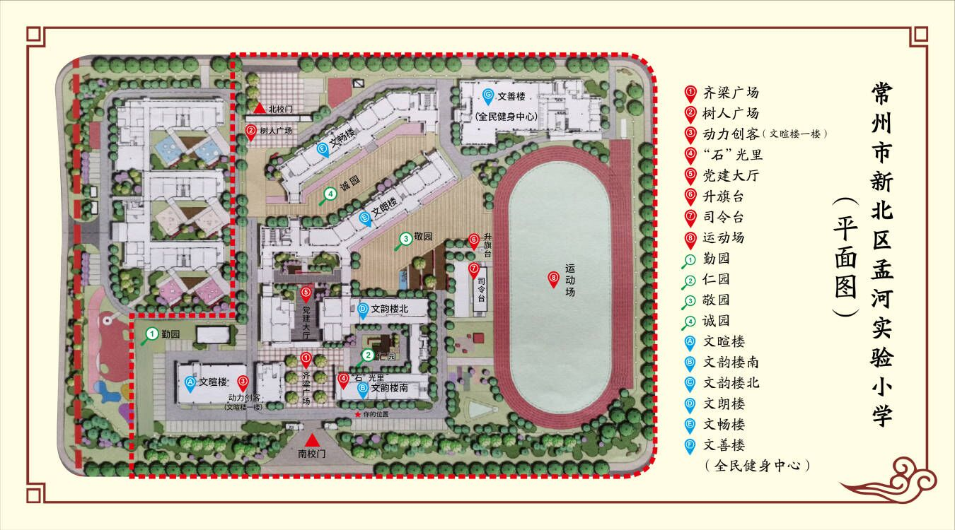

附件二：疏散路线

2）文畅楼教学楼疏散图

北边区域

东边楼梯

5，6班

1，2班

中间楼梯

西边楼梯

3,4班

办公室

诚园

主席台

南边区域

3）文朗楼教学楼疏散图

号

西边楼梯

办公室

东边楼梯

班级5,6

班级4

班级1、2、3

敬园

进入操场的路线按照做操的要求进入。

附件三：安全岗安排

1）安全岗位置分布及人员安排表

疏散安全岗位置分布及人员安排表

疏散引导组（由蔡云洪召集各组长，各组长负责召集人员和具体指挥，成员楼层位置自下而上，各楼梯口或转角处有一人）：

第一疏散小组：文朗楼：东面楼梯

组长：朱小亚 成员： 刘英 巢玉珍 恽金花 张巧凤 张红萍 宦玉凤实习生

第二疏散小组：文朗楼：西面楼梯

组长：王珺 成员：孔昕 查丽娟 陈丽娟 郑叶艳 恽祺 李春花 郑礼芬

第三疏散小组：文畅楼：东面楼梯

组长：李俊 成员：杨清波 张荔荔 刘叶露 朱琳 徐春霞 洪平 刘芬

第四疏散小组：文畅楼：中间楼梯

组长：吴鹏飞 成员 : 徐黎 潘杏丽 郑为娟 汤红莲 翁丽燕 李金娟

第五疏散小组：文畅楼：西面楼梯

组长：张勇 成员：汤雪勤 刘丽建 蒋馨蕾 马群 张晨迪

基本职责：站在楼梯口，维持学生下楼梯秩序，保持楼梯通畅，无拥挤。学生顺利疏散完毕后检查各教室，然后撤离。

广场主干道现场指导：（宗浩元文朗楼前广场）、蒋林霞（文畅楼前广场）。

田径场现场指挥：郑永军 、金嘉恒

基本职责：负责学生迅速有序进入场地并站好队伍，班主任清点人数后及时上报年级组长，年级组长上报现场总指挥潘志刚。

附件四：集结人员报告统计表

集结人员报告统计表

|  |  |  |  |  |  |
| --- | --- | --- | --- | --- | --- |
| **年级组** | **应到**  **教师人数** | **实到**  **教师人数** | **应到**  **学生**  **人数** | **实到**  **学生**  **人数** | **失联伤亡情况** |
| 一年级 |  |  |  |  |  |
| 二年级 |  |  |  |  |  |
| 三年级 |  |  |  |  |  |
| 四年级 |  |  |  |  |  |
| 五年级 |  |  |  |  |  |
| 六年级 |  |  |  |  |  |
| 综合组 |  |  |  |  |  |